ΘΕΜΑ 2
2.1. Πώς προσδιορίζω το είδος του ηλεκτρικού φορτίου;
Σε σημεία Α και Β τοποθετούνται δύο σημειακά φορτία όπως φαίνεται στο σχήμα. Το φορτίο στο σημείο Α είναι θετικό. Η δύναμη στο άλλο φορτίο είναι προς τα αριστερά. Το φορτίο στο Β είναι:
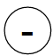
(α) θετικό , (β) αρνητικό
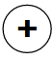

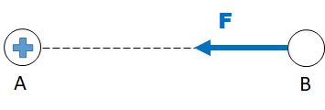
2.1.Α. Να διαλέξεις τη σωστή απάντηση.
Μονάδες 4
2.1.B. Για ποιο λόγο διάλεξες αυτήν την απάντηση;
Μονάδες 8
Να θυμάσαι:
Τα ομώνυμα ηλεκτρικά φορτία απωθούνται ενώ τα ετερώνυμα έλκονται.

2.2. Πώς υπολογίζω το μέτρο της έντασης του ηλεκτρικού πεδίου σε ένα σημείο; Από ποιο φορτίο εξαρτάται το μέτρο;
Στο σημείο Α τοποθετούμε θετικό σημειακό φορτίο $+Q$ που δημιουργεί ηλεκτρικό πεδίο. Στο σημείο Β τοποθετούμε δοκιμαστικό φορτίο $+q$. Η ένταση του πεδίου στο σημείο Β εξαρτάται:
(α) μόνο από το φορτίο $+Q$ , (β) μόνο από το φορτίο $+q$ , (γ) και από τα δύο φορτία

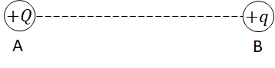
Να θυμάσαι:
Το μέτρο της έντασης του ηλεκτρικού πεδίου σε ένα σημείο δίνεται από την σχέση:
$$E=k\frac{Q}{r^{2}}$$
2.2.Α. Να διαλέξεις την σωστή απάντηση.
Μονάδες 5
2.2.B. Για ποιο λόγο διάλεξες αυτήν την απάντηση;
Μονάδες 8

